НОВОСТИ НАЧАЛЬНЫХ КЛАССОВ МБОУ СОШ№46 за 2018-2019 уч. год
2 четверть
1 ноября | 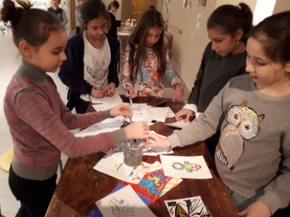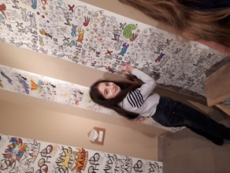 | 4 «Г» класс с классным руководителем Омаровой И. Н. посетил выставку – раскраску «СОАВТОР» в Северо–кавказском филиале государственного центра современного искусства. Организаторы выставки дали ребятам почувствовать себя соавторами современных художников. Можно было разукрашивать работы, которые висели на стенах или на отдельных листах. Выставка всем очень понравилась.
1 ноября | 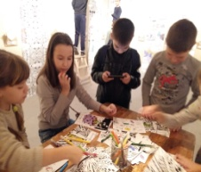  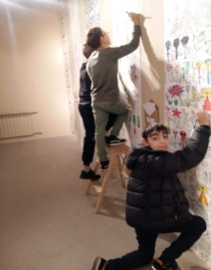  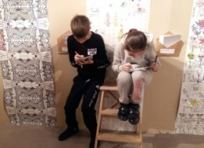  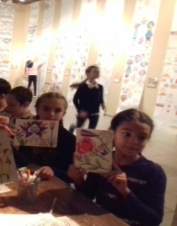 | 4 «Д» класс с классным руководителем Дзусовой Ф.М. посетили выставку-раскраску «СОАВТОР». Детям было очень интересно побывать в роли художника. Они раскрашивали работы современных художников с огромным чувством ответственности. Получились красивые работы. Возвращались домой довольные, воодушевленные!
9 ноября | 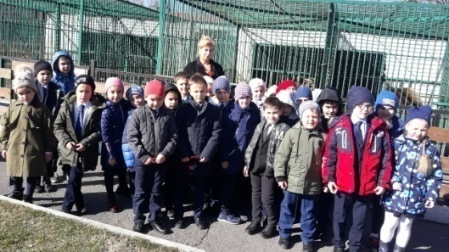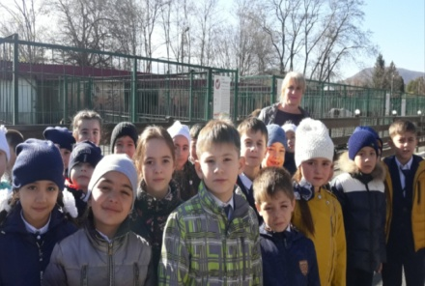 | Учащиеся 1 « Г» и 1 «Д» классов, учителя Уракова М.А. и Царикааева А.К. посетили Владикавказский зоопарк. Ребята познакомились с местом, где содержат животных, чтобы люди могли за ними наблюдать. Сколько здесь замечательных животных! Люди постарались, чтобы животные чувствовали себя комфортно. Учителя в доступной форме рассказала ребятам о животных. В ходе экскурсии ребята значительно расширили представления об обитателях нашего зоопарка. Дети вспомнили правила, которые нужно соблюдать в зоопарке: не кормить и не дразнить животных, не просовывать руки и не перелезать через ограду. От увиденного дети получили массу положительных эмоций. Ведь тесное общение с животными приносит много радости!
10 ноября | 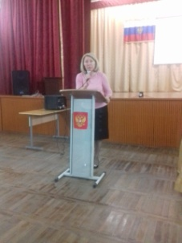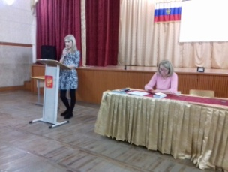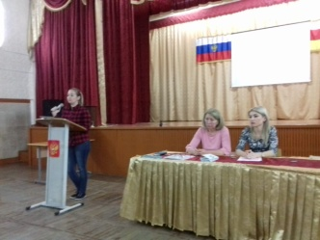  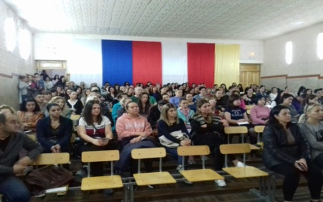 | Проведен лекторий для родителей «Школьная дезадаптация: её причины и коррекция»  Зам. директора по УВР Медоева З.Б. информировала родителей о результатах входной педагогической диагностики, проведенной в начале учебного года и результатами исходного уровня навыков чтения обучающихся 1-х классов. Психолог школы Маштакова А.А. познакомила родителей об адаптационном периоде, о причинах дезадаптации первоклассников и ее коррекции. Учитель - логопед Моисеева В.С. обратила внимание родителей на детей с основными нарушениями речи. Родителям первоклассников даны рекомендации и буклеты «Памятка для родителей по преодолению школьной дезадаптации».
15 ноября | 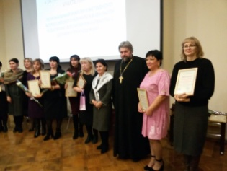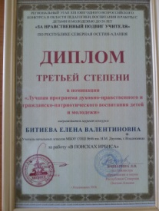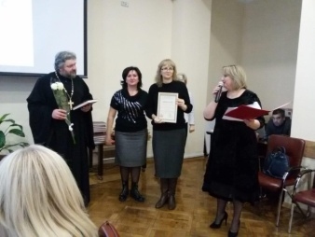 | В ноябре прошло награждение учителей, принимавших участие в региональном этапа XIII ежегодного Всероссийского конкурса в области педагогики, воспитания и работы с детьми и молодежью до 20 лет «За травственный подвиг учителя» по РСО-Алания.  Учитель 3 «А» класса Битиева Е.В. принимала участие в этом конкурсе в номинации «Лучшая программа духовно-нравственного и гражданско-патриотического воспитания детей и молодежи» и награждена Дипломом 3 степени.
20  ноября | 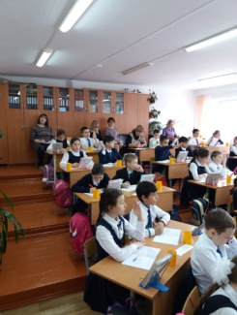  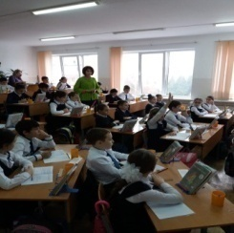 | 29 ноябр Учитель Омарова И. Н. в 4 «Г» классе провела открытый урок по русскому языку по теме: «Именительный и винительный падежи имён существительных множественного числа». На уроке ребята думали, рассуждали, делали выводы. Были использованы ИКТ. Присутствовали зам. директора по УВР по УВР Медоева З. Б. и учителя начальных классов.
23 ноября | 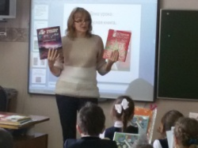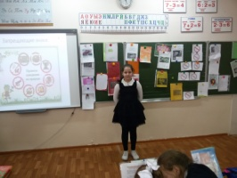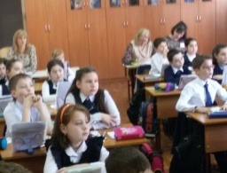  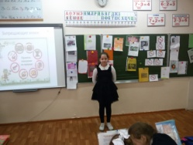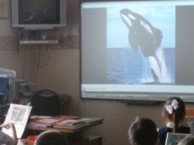 | Битиева Е. В. провела открытый урок окружающего мира в 3 «А» классе по теме «Красная книга».  К уроку ребята подготовили доклады о редких растениях, занесенных на страницы Красной книги. Проверка домашнего задания прошла в виде теста с последующей взаимопроверкой.  Для создания проблемной ситуации на уроке была подготовлена сценка, после чего дети сами вывели тему урока. Было рассказано стихотворение о Красной книге и просмотрен видеоролик по песне О. Газманова «Красная книга». Этап открытия новых знаний прошел во время групповой работы, где каждая группа представила материал о страницах определенного цвета. В результате получилась «Красная книга нашего класса». В конце урока ребята нарисовали запрещающие знаки, помогающие сохранить природу нашей страны. На уроке присутствовали учителя начальной школы и курирующий заместитель директора по УВР Медоева З. Б.
26 ноября | 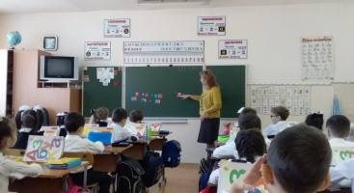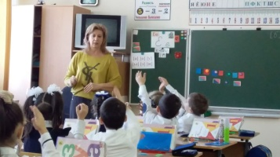  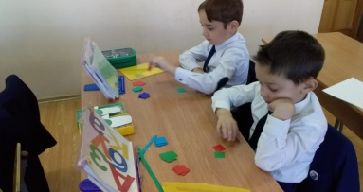 | С 26 ноября по 3 декабря в начальной школе проведена Неделя русского языка и литературы. В первый день учитель Уракова М. А. в 1 «Г» классе дала открытый урок обучения грамоте. Ребята знакомились с новыми звуками и новой буквой. Они показали, как уже овладели навыками плавного слогового чтения с постепенным переходом на чтение целыми словами, чтения предложений и коротких текстов. Интересно прошла работа со схемами. Ребята активно работали весь урок. Многому научились дети за 2 месяца в школе. Легко и непринуждённо в игровой форме решают проблемные ситуации на уроке.
30 ноября | 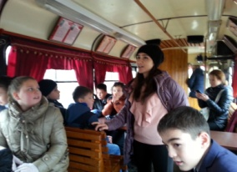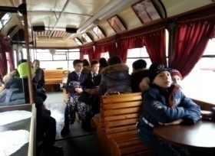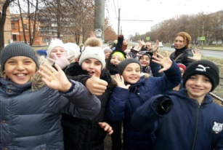 | Учащиеся 4 «Е» класса в сопровождении учителя Бицоевой Т.Л. и родителей отправились на экскурсию по городу Владикавказу на «Читающем вагончике».  Ребята узнали много интересного об истории возникновения нашего города, его достопримечательностях, людях, внёсших большой вклад в развитие нашего города, как духовного, культурного и исторического центра.  Школьникам понравилась экскурсия. Они остались довольны проведённым с пользой временем.
30 ноября | 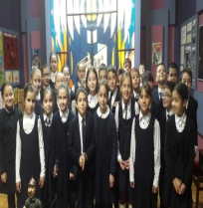  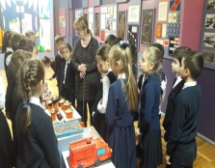  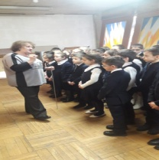  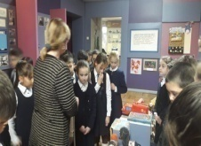 | 3«Г» класс (учитель) Сиукаева Л. Н. посетили пожарную часть. Ребята внимательно слушали рассказ сотрудника, вспомнили правила поведения во время пожара. С интересом смотрели на поделки, сделанные руками детей. Сфотографировались рядом с пожарной машиной. Довольные и счастливые вернулись домой.
6 декабря | 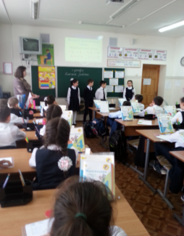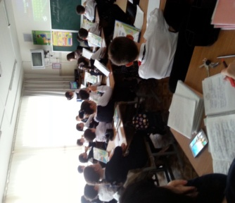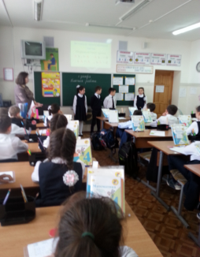 | В 4 «Е» классе учитель БицоеваТ.Л. провела открытый урок по математике.  Тема урока: «Умножение на 0 и 1». На уроке присутствовали гости - учителя начальных классов. Дети провели «Математический футбол», посвящённый чемпионату мира по футболу в России 2018 года. С каждым заданием учителя, дети «забивали голы в ворота противников». Интересно провели устный счёт с использованием компьютерной презентации. Хорошо разобрали новую тему. Дети поработали у доски и в тетрадях. Все самостоятельные номера заданий, включая д/з, проверяли вслух. Дети логично рассуждали над разбором задачи. Видно, что они это делают систематически. Проработали 2 способа решения данной задачи.  Затем ребята сделали самостоятельно примеры на умножение. Часть детей поработала по карточкам с индивидуальными заданиями. Много раз повторялись правила умножения чисел на 0 и 1. Дети подготовили монтаж и позвали в гости «Математику». В конце урока дети написали мини - тест по новой теме. Урок прошёл плодотворно.
12-14 декабря | 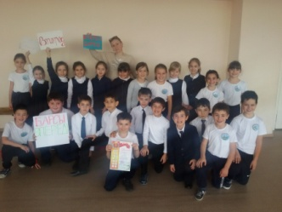  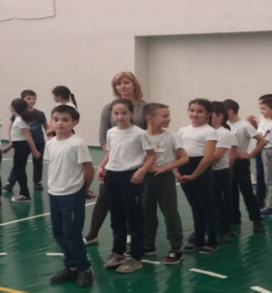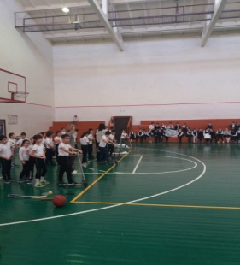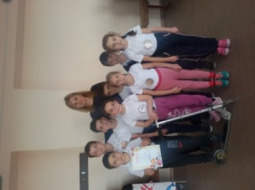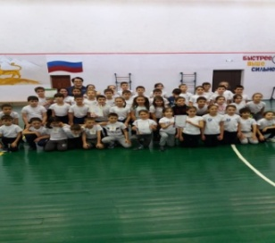 | Учитель физической культуры Ахвердова К.Р. провела спортивные соревнования «Мы весёлые ребята» среди вторых и третьих классов. Каждый класс представил команду. Все команд приняли активное участие в соревнованиях. Ребята показали свою скорость, ловкость, сноровку, меткость. Соревнования прошли весело. Жюри определила победителей:  Среди учащихся 2-х классов:  I место - 2 «Б» - «Барсы», 2 «Г» - «Дельфины»  II место- 2 «А» - «Тигрята», 2 «Д» - «Снежные барсы»  III место - 2 «В» - «Барсики», 2 «Е» - «Скорпион»  Среди учащихся 3-х классов:  I место - 3 «В» - «Утята»  II место - 3 «Д» - «Парус», 3 «Г» «Молния»  III место - 3 «А» - «Стрела»
15 декабря | 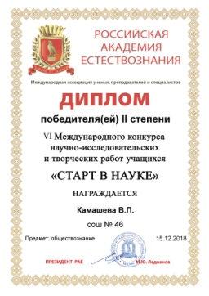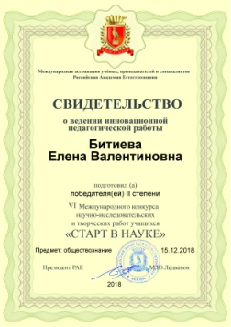 | Прошел VI Международный конкурс научно-исследовательских и творческих работ учащихся «Старт в науке» в Российской Академии Естествознания г.Москва.  Работа ученицы 3 «А» класса Камашевой Валерии заняла 2 место в заочном туре и награждена Дипломом победителя 2 степени. Руководитель: учитель Битиева Е.В.  Поздравляем победителей!
25  декабря | 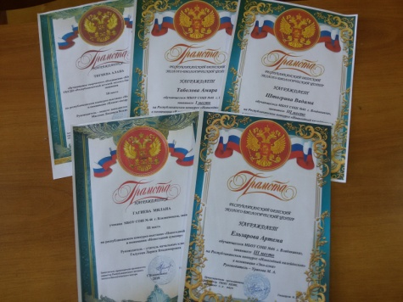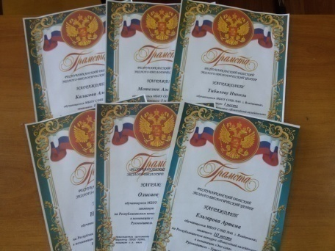  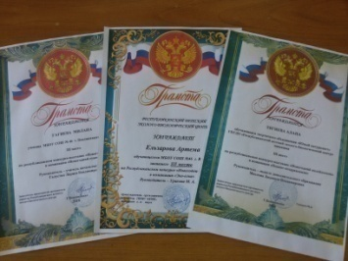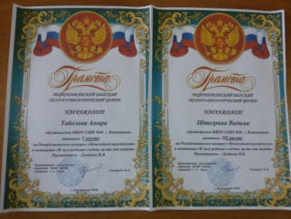 | Республиканский детский эколого-биологический центр наградил учеников начальных классов грамотами на Республиканском конкурсе «Новогодний калейдоскоп»:  класс ФИ ученика Место Учитель  1-а Тибилова Н. 1 Хостелиди С.С.  1-а Мотозюк А. 1 Хостелиди С.С.  1-а Калагов А. 1 Хостелиди С.С.  1-б Лалаева Л. 1 Хестанова Т.А.  1-б Затула И. 2 Хестанова Т.А.  1-г Ельдзаров А. 3 Уракова М.А.  2-в Гагиева М. 3 Галустян Л.В.  3-в Таболов А. 1 Дзобаева И.В.  3-в Штогрин В. 3 Дзобаева И.В.  4-в Олисаева И. 3 Ваниева И.Ю.  4-в Николов Т. 2 Ваниева И.Ю.  ПОЗДРАВЛЯЕМ ПОБЕДИТЕЛЕЙ!!!
25 декабря | 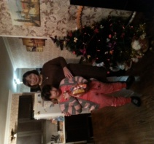  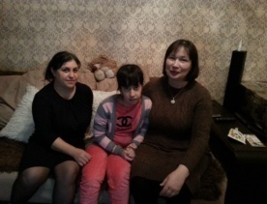  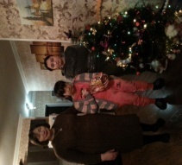 | Родительский комитет и учитель 4 «Е» класса Бицоева Т.Л. посетили ученицу Хадикову Алину, которая находится на домашнем обучении и является ребёнком - инвалидом. Взрослые поздравили девочку с наступающим Новым годом. Пожелали ей не болеть в новом 2019 году, быть радостным и прилежным ребёнком. Подарили ей подарок и оказали материальную помощь в сумме 6000 рублей от всего класса и учителя. Родители Алины были тронуты вниманием со стороны школы и класса.
28  декабря | 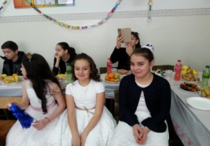  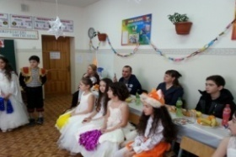  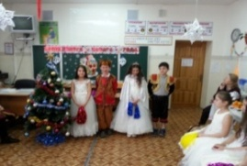  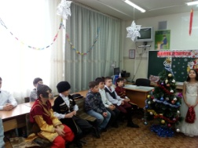  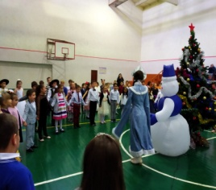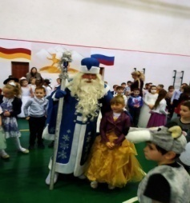  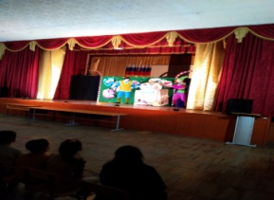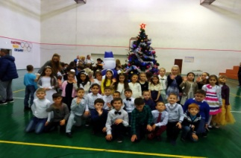 | Новый Год – праздник, который любит детвора. Он богат радостными эмоциями, подарками и особенно нарядной сияющей разноцветными гирляндами новогодней ёлкой.  Накануне Нового года к нам в школу приехали гости из кукольного театра «Саби». Ученики 1-2 кл. смотрели спектакль «Бабушка Метелица». Ученики 3-4 кл. отправились в концертный зал СОГУ на спектакль «Новогодние приключения Фунтиков».  Для ребят 1 «В» класса праздник начался вместе с Дедом Морозом и Снегурочкой. Дети пели, танцевали, рассказывали стихи, водили хоровод вокруг ёлки. Затем артисты театра показали новогоднюю сказку «Госпожа Метелица». Этим спектаклем они подарили детям радость и хорошее настроение. По окончания утренника ребята с радостью собрались на общую фотографию возле ёлки. Празднование Нового года продолжилось в классе.  В 4 «Е» классе был проведён Новогодний утренник. Кроме детей на утренник были приглашены родители учащихся и завучи школы. Учитель класса хорошо продумала программу мероприятия. Она чередовала исполнение песен, танцев, хороводов и конкурсов. Дети участвовали в викторинах и конкурсах, пели песни в караоке, играли и веселились. Активное участие приняли в утреннике и гости. Ученики показали себя совершенно по - новому. Они показали свои предпочтения и интересы.  Хорошо себя вели, внимательно слушали задания и справлялись с ними. Учитель сделала красивые презентации - поздравления для детей и их родителей. Ребята остались довольны проведённым временем. Они надолго запомнят этот праздник, на котором каждый из них проявил себя и свои таланты.  С наступающим Новым годом!
9 января | 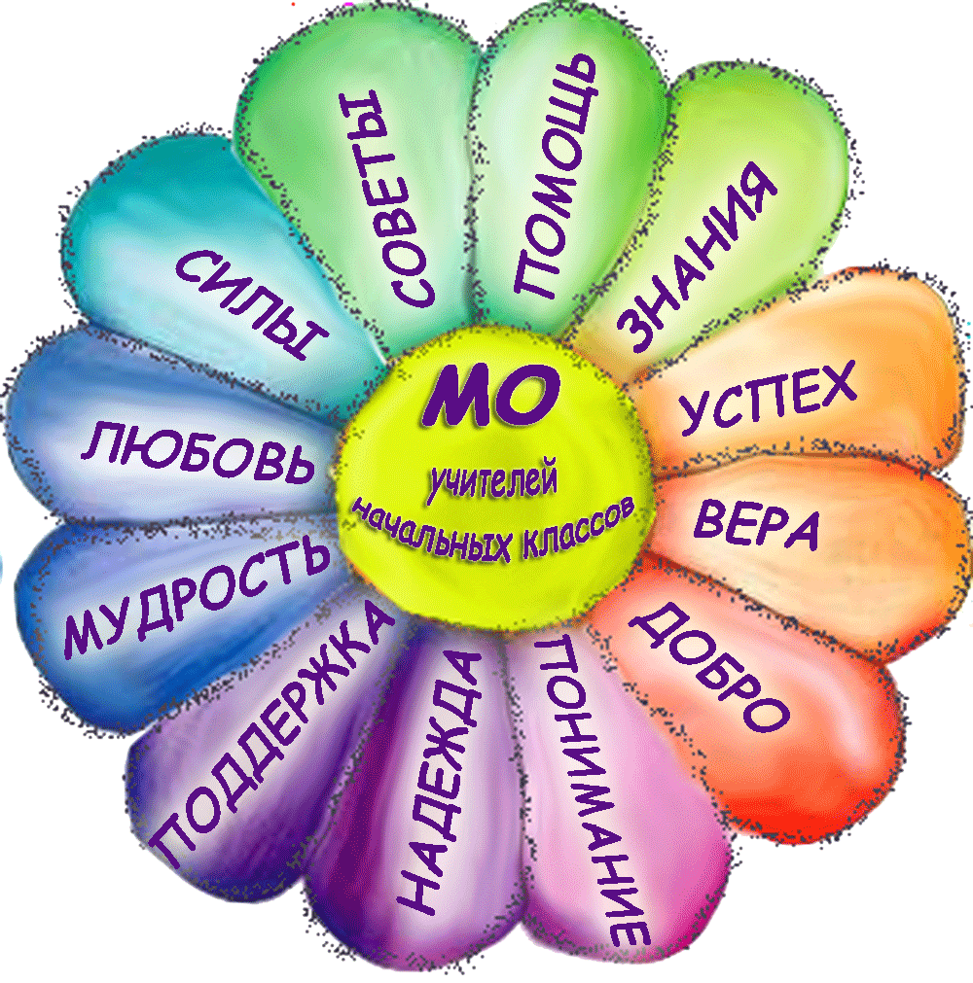 | Проведено 3 заседание МО учителей начальных классов. Учителя обсудили вопросы методики преподавания. Галустян Л. В. познакомила с докладом «Как проектировать универсальные учебные действия». Коченова И. О. рассказала об оптимизации учебной деятельности на уроке: формы и успешность проведения опроса. Бицоева Т. Л. подготовила доклад на тему «УУД как важнейшее условие реализации ФГОС второго поколения». Заместитель директора по УВР Медоева З. Б. познакомила учителей со сравнительным анализом педагогической диагностики первых классов. Ваниева И. Ю. поделилась опытом работы для создания ситуации успешности на уроках в начальной школе. Этому аспекту должны уделять важное внимание учителя на уроках в начальной школе.  Заместитель директора по ВР Сапиева Л. Т. познакомила учителей с паном работы школы на 2 полугодие и помогла скорректировать планы воспитательной работы с учетом общешкольных мероприятий.  За « Круглым столом» по теме «Разработка рекомендаций по проведению родительских собраний по вопросам подготовки и участия в ВПР» учителя обменялись опытом подготовки родительских собраний по данной теме. Газданова Р. З. продолжила работу по обобщению ее опыта и выступила с докладом по теме «Дифференцированное обучение на уроках литературного чтения в начальных классах».  Медоева З. Б. подвела итоги 2 учебной четверти и познакомила учителей с результатами адм. контрольных работ. Учителям даны рекомендации.
11 января | 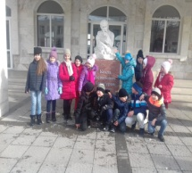  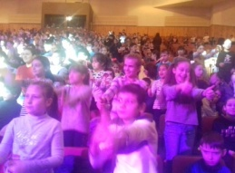  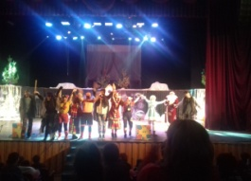 | 4«Д» класс вместе с кл. рук. Дзусовой Ф.М.посетили КЗ СОГУ и посмотрели «Новогодние приключения Фунтиков». Дети с интересом посмотрели спектакль, следили за героями, сопереживали. Перед сказкой Дед Мороз и Снегурочка поздравили детей с Новым годом, загадали загадки, спели песни. Счастливые и радостные, наполненные новогодними эмоциями, дети вернулись домой!

